甘肃省经济绿色竞争力系统动力学仿真评价及预测
赵冬青¹ 王钦²
（1.甘肃省农业农村厅 外资项目管理办公室，甘肃 兰州 730050；
2.兰州理工大学 经济管理学院，甘肃 兰州 730050）

摘要：考虑甘肃省经济绿色竞争力系统由经济、环保、资源、科技、人口、政府等子系统交叉融合而成，基于系统动力学构建甘肃省经济绿色竞争力系统模型，构建系统评价指标，针对各个子系统可能存在的问题设置单一政策及组合政策进行调控、预测及评价，仿真发现加大研发投入对甘肃省经济绿色竞争力水平的影响最为显著，第二影响因素为环保政策，第三影响因素为人口政策，其他影响因素如产业结构、能耗总量等影响较弱。

关键词：经济绿色竞争力；系统动力学；评价；预测
中图分类号：C930 文献标志码：A 文章编号：2019080810

System dynamics simulation and prediction of regional economy green competitiveness in gansu province
Zhao Dongqing ¹ Wang Qin ²
(1. Foreign Investment Project Management Office of Gansu Agricultural and Rural Department, Lanzhou 730050, China;
2. School of Economics and Management, Lanzhou University of Technology, Lanzhou 730050, China)

Abstract: Considering that Gansu's economic green competitiveness system is composed of economic, environmental protection, resources, science and technology, population, government and other subsystems. Based on the system dynamics, the system model of Gansu's economic green competitiveness is constructed. Establishing system evaluation index, setting up single policy and combination policy to regulate, this paper forecast and evaluate the possible problems of each subsystem. The simulation results show that increasing R&D investment has the most significant impact on Gansu's economic green competitiveness level. The second factor is environmental protection policy, and the third factor is population policy. Other factors, such as industrial structure and total energy consumption, have a weak impact.
Key words: Economic Green Competitiveness; System Dynamics; Evaluation; Forecast

------------------------------------------------------------
收稿日期：2019年8月08日，修回日期：2019年8月29日
经济绿色竞争力是指以绿色发展为核心的经济发展方式而形成的绿色竞争优势。2019年，中国环境与发展国际合作委员会提出把经济社会发展同生态文明建设统筹起来，进一步发挥生态环境保护的倒逼作用^{[1]}。甘肃省作为生态环境较脆弱的地区，在快速发展其经济的同时更加需要加强生态文明建设。因此对甘肃省的经济绿色竞争力水平进行预测、调控及评价是非常必要的。
当前对该领域的研究主要分为绿色竞争力评价和绿色竞争力影响因素两个部分。绿色竞争力评价方面，李琳，王足^{[2]}构建区域绿色竞争力评价指标体系，动态比较和评价中国31省市2000~2014年的制造业绿色竞争力。陈运平，黄小勇^{[3]}研究发现影响区域绿色竞争力的六大核心因子，并以此基础构建指标评价体系。绿色竞争力影响因素方面，王怡，薛红燕^{[4]}基于环境规制中影响竞争力的成本和差异化因素，深入研究二者关系。杨玉桢、宋文松等^{[5]}研究发现生态科技创新能力显著正向影响绿色经济增长。
考虑影响甘肃省经济绿色竞争力的多种因素，运用系统动力学构建甘肃省经济绿色竞争力模型，通过模拟仿真2009~2030年不同调控政策下绿色竞争力水平，主要解决以下两个问题：①深入了解甘肃省经济、人口、环境、能源、科研等系统现状及结构，探求经济绿色竞争力系统内部各个子系统之间的内在定量关系；②预测经济、人口、环境、科研、能源的未来发展趋势，针对各个子系统可能存在的问题，提出各种解决方案进行政策模拟，并判断选择出较优或劣的调控方案。
1甘肃省经济绿色竞争力系统构建

1.1 系统分析
绿色竞争力，是指在健康、环保、可持续的发展状态下，可以提高区域核心竞争力的能力^{[6]}。本文构建的经济绿色竞争力系统以经济绿色系统为研究视角，在考虑数据的可获得性、可操作性及具有代表性的基础上，设立了经济、环境、能源、人口、科技和政府等子系统。构建的系统结构图如图1。
（1）经济子系统
经济子系统包括GDP、第一、二、三产业产值、节能投入、环保投入。对其的研究聚焦于产业结构，各产业比重在很大程度上决定了经济效益、能源消耗以及对环境的影响程度。产业结构不合理会导致大量的能源消耗，并伴随着污染物排放过量的问题，进而影响区域生态环境。因此，探讨一定的资源和环境状况下产业投资比例对经济发展的影响十分必要。
（2）环境子系统
环境子系统研究在经济发展水平和人口增长条件一定时环境可承载力度，以及随着时间的推移生态环境的变化如何影响经济绿色发展系统。结合甘肃省生态环境质量现状，环境子系统主要包括工业固废、液废和气废等污染排放系统。具体影响如下：①环境污染总量增加会导致GDP净量下降，影响经济子系统；②环境污染总量增加影响环境污染指数上涨，导致人口死亡率增加，影响人口子系统。
（3）人口子系统。
人口子系统研究不同的人口政策调控下，人口变化趋势对经济绿色发展系统的影响。这种影响主要表现为以下几个方面：①人口总量影响社会劳动力总量，通过带动人力资本进而影响GDP增长率；②人口总量影响科研人员数量从而影响科技产出；③人口增长会加大对能源的消耗量，从而影响到能源子系统^{[6]}；④人口增长会增加污染物的排放，影响环境子系统，污染量经过不断累积，最后以废物、废水、废气等方式危害居民的身体健康，从而提高人口的死亡率^{[7]}。
（4）科技子系统
科技子系统研究在经济总量、能耗总量和环境状况一定的情形下，技术水平进步对经济子系统、能源子系统产生的影响。主要表现为：①科技进步会加大科技产出，进而影响经济子系统^{[8]}；②科技进步可以提高能源利用效率，影响能源子系统。
（5）能源子系统
能源子系统研究化石能源消耗与非化石能源消耗两种能耗总量对经济绿色系统的影响，判断甘肃省能源存量承受力度及两种能耗状况。
（6）政府子系统
政府子系统是上述五个系统的中央调控系统，将五个子系统联系在一起。主要负责科研投入、环境保护、计划生育、经济结构调整、能源结构调整等不同政策的发布，影响着其他五个子系统的运行状态。
图1 甘肃经济绿色竞争力系统结构模型

1.2 评价指标
根据前人的研究基础^{[8~13]}，在遵循科学性、可操作性等原则的基础上，设置甘肃省经济竞争力评价指标。由于各个子系统的关键指标均指向经济子系统中的GDP总量，GDP总量去除了环境污染损失后便是GDP净量，两者之间的差距可以反映生态与经济发展之间的协调程度。因此，本文将GDP净量作为经济绿色竞争力目标层评价指标；并分别将经济子系统中的GDP总量，科技子系统中的科研产值，环境子系统中的环境污染总量，以及能源子系统中的能源消费总量作为评价层指标；由于人口子系统连接到研发子系统、能源子系统、经济子系统环境子系统，故该系统的评价层指标是上述四个子系统的所有指标，政府子系统作为中央调控子系统，无需设置评价指标。
2 经济绿色竞争力系统动力学模型构建

2.1 模型构建
文章选取甘肃省作为经济绿色竞争力系统的研究对象，通过系统动力学软件Vensim PLE6.0构建甘肃省经济绿色竞争力仿真模型，模型运行时间为2009~2030年，其中2009~2017年为模型运行和真实历史值的检验年限，2018~2030年为系统仿真的预测年限，预测未来的经济绿色发展趋势。仿真步长为1年。文章主要数据来源于《中国统计年鉴》、《中国能源统计年鉴》、《中国环境统计年鉴》、《甘肃发展年鉴》等资料，数据来源可靠。

2.1.1因果回路图
基于上述系统分析，本文所构建的甘肃省经济绿色竞争力系统因果关系如图2所示，每个子系统外部的联系主要是指其他子系统的输出将作为外部变量输入到本系统，自身的内部的变量也不断输出给其他系统。
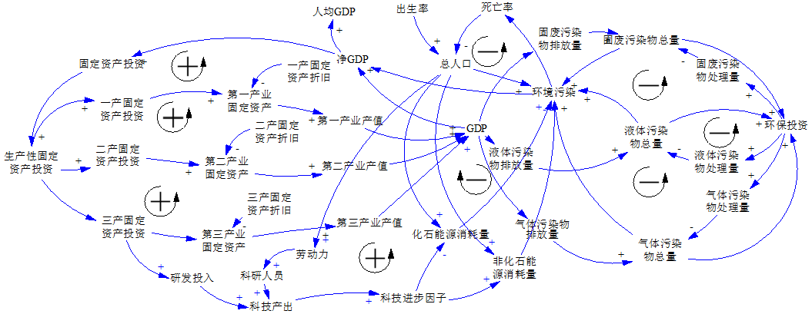
图2 经济绿色竞争力系统因果回路图

2.1.2系统流图
因果回路图能直观地描述反馈结构的基本方面以及各因子间相互作用的方式和性质，但其做出的分析只是一种定性的描述，而不能作为定量分析。因此，依据各变量的性质，用状态变量、速率变量、辅助变量等描绘系统的结构图构建系统模型。以因果关系图中变量间的相关关系为依据，借助系统动力学Vensim PLE软件，建立经济绿色系统竞争力模型流图，如图3所示。
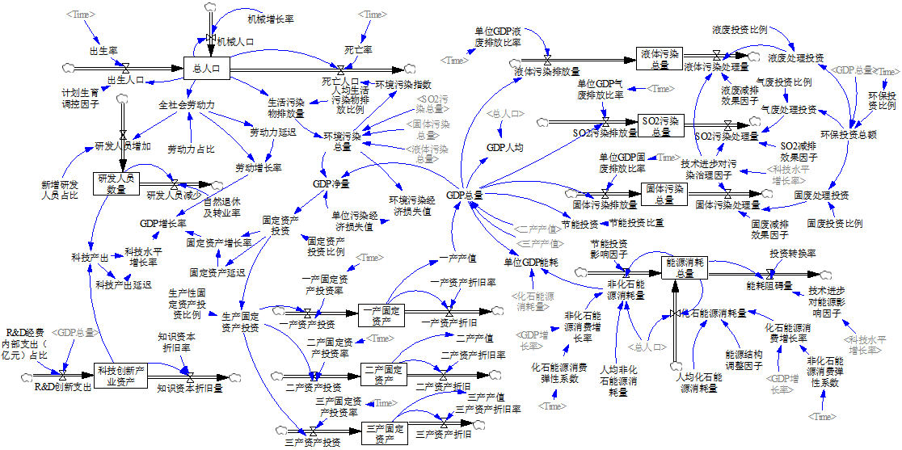
图3 甘肃省经济绿色系统竞争力模型流图

2.2 模型历史性检验
因统计资料和篇幅限制，本文选取系统中比较核心的几个变量进行历史检验，分别为：地区生产总值（GDP）、总人口、第一、第二、第三产业产值，通过系统仿真将仿真结果与历史数据进行误差分析。模型验证时间从2009~2017年，检验结果如表1所示。
表1 主要变量历史检验结果
变量 | 误差 |  | 2009 | 2010 | 2011 | 2012 | 2013 | 2014 | 2015 | 2016 | 2017
GDP  (亿元) |  | 历史值 | 3337.82 | 4023.2 | 4923.7 | 5527.6 | 6186.74 | 6680.93 | 6621.98 | 7007.1 | 7459.9
 |  | 仿真值 | 3337.26 | 4058.62 | 5001.7 | 5485.52 | 6125.8 | 6579.74 | 6633.41 | 6942.58 | 7408.36
 |  | 误差（%） | 0.017 | 0.88 | 1.58 | 0.76 | 0.98 | 1.51 | 0.17 | 0.92 | 0.69
一产产值  （亿元） |  | 历史值 | 447.31 | 501.73 | 558.26 | 626.71 | 658.1 | 695.77 | 733.37 | 800.75 | 859.75
 |  | 仿真值 | 447.175 | 542.43 | 557.796 | 581.20 | 609.13 | 647.64 | 721.26 | 798.756 | 856.2
 |  | 误差（%） | 0.03 | 8.11 | 0.083 | 7.26 | 7.04 | 6.92 | 1.65 | 0.25 | 0.41
二产产值  （亿元） |  | 历史值 | 1527.24 | 1984.97 | 2390.7 | 2617.72 | 2767.94 | 2952.83 | 2521.99 | 2515.56 | 2561.79
 |  | 仿真值 | 1526.72 | 1982.71 | 2400.08 | 2650.2 | 2796.52 | 2944.44 | 2587.84 | 2523.64 | 2577.09
 |  | 误差（%） | 0.03 | 2.13 | 0.40 | 1.24 | 1.03 | 0.28 | 2.61 | 0.32 | 0.60
三产产值  （亿元） |  | 历史值 | 1363.27 | 1536.5 | 1974.74 | 2283.17 | 2760.7 | 3032.33 | 3366.62 | 3690.79 | 4038.36
 |  | 仿真值 | 1363.36 | 1533.48 | 2043.82 | 2253.12 | 2720.15 | 2987.66 | 3324.31 | 3620.18 | 3975.07
 |  | 误差（%） | 0.007 | 0.85 | 3.40 | 1.32 | 1.47 | 1.03 | 1.26 | 1.91 | 1.57
总人口（万人） |  | 历史值 | 2635.46 | 2559.98 | 2564.19 | 2577.55 | 2582.18 | 2590.78 | 2599.55 | 2609.95 | 2625.71
 |  | 仿真值 | 2635.46 | 2635.38 | 2635.39 | 2635.40 | 2635.41 | 2635.41 | 2635.40 | 2635.40 | 2635.38
 |  | 误差（%） | 0.00 | 2.95 | 2.78 | 2.25 | 2.07 | 1.74 | 1.39 | 0.99 | 0.39
依据上述检验结果，表中各变量仿真值与历史值间的最大误差为8.11%。依据系统动力学的建模标准，历史值与仿真值相对误差在10%以内，代表模型是有效的，因此本文的模型较真实的反映了现实状况。

3 政策调控仿真分析
根据各子系统的特点及可能出现的问题，分别着重聚焦经济子系统中的产业结构、环境子系统的污染排放、科技子系统的研发投资及人才引进、能源子系统的能源转换等关键调控变量，研究在一定的资源及人口环境下，政府子系统发布不同调控政策时，经济绿色系统指标变量变动情况，具体调控方案如下：
（1）产业政策视角
表2 产业政策方案
方案 | 一产固定资产投资比例 | 二产固定资产投资比例 | 三产固定资产投资比例
初始产业政策 | 0.042 | 0.486 | 0.472
产业结构调整政策方案一 | 0.2 | 0.3 | 0.5
产业结构调整政策方案二 | 0.1 | 0.3 | 0.6
基于表2设计的政策方案，产业结构分别调整为方案一0.2:0.3:0.5，方案二0.1:0.3:0.6，模拟仿真发现合理的产业结构调整对提高生产总值起到了良好的效果。当选用方案二时效果最好，此时产业比例结构为0.1:0.3:0.6，这说明未来应当加大第三产业资产投入比例，促进甘肃省产业结构转型，提高产业效益从而带动经济增长，预测在这一方案下，到2030年GDP总量将达到18019.3亿元，GDP净量将达到17088.4亿元。具体如图4所示。
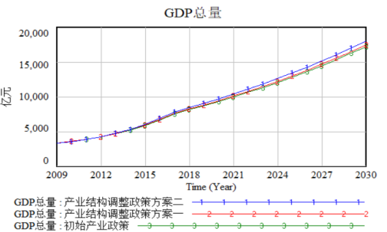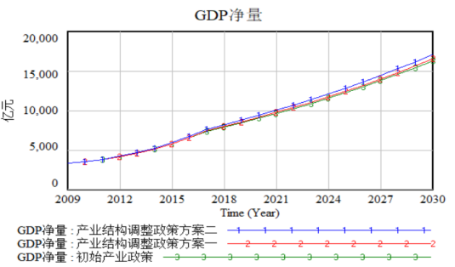
(a)生产总值 (b)生产净值
图4 产业结构调整下生产总值、净值变动
（2）环保政策视角

表3 环保政策方案
方案 | 单位GDP液废排放比率 | 单位GDP气废排放比率 | 单位GDP固废排放比率
初始环保政策 | 1.2 | 0.68 | 0.26
污染物排放控制方案一 | 0.68 | 0.32 | 0.13
污染物排放控制方案二 | 0.34 | 0.16 | 0.07
根据表3设计的环保政策方案，逐渐加大污染物排放控制力度，降低污染物排放比率。当实施污染物排放比率控制时，环境污染总量和环境污染经济损失会减小，生产总值与净生产总值增高，且控制污染物排放比率越强，生产总值与净生产总值越高，在实施污染物排放控制政策前后，净生产总值差距较为显著。说明控制污染物排放比率可以直接提高GDP总量，同时通过降低环境污染总量有效降低污染损失值，间接提高GDP净量，即降低环保与经济发展之间的差距，实现经济与生态发展进一步协调。具体见图5。
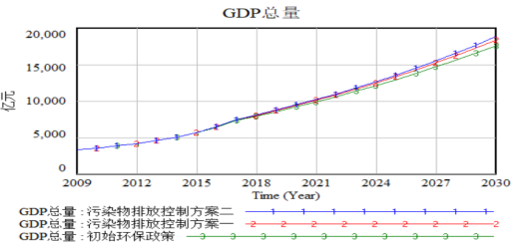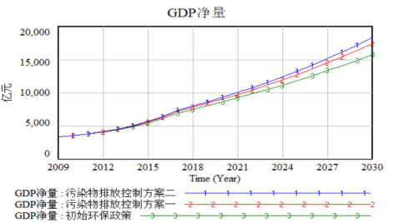
(a)生产总值 (b)生产净值
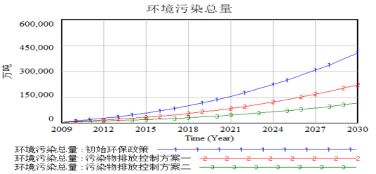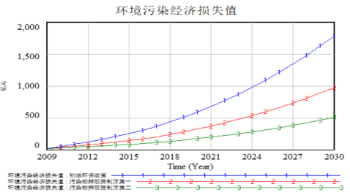
(c)环境污染总量 (d)环境污染经济损失值
图5 环保调控政策下生产总值、净值变动及污环境污染变动
（3）研发政策视角
表4 研发政策方案
方案 | R&D投资 | 人才引进因子
初始研发政策 | 0.01116 | 0.0013
研发政策方案一 | 0.02 | 0.0013
研发政策方案二 | 0.01116 | 0.0018
研发政策方案三 | 0.02 | 0.0018
基于表4三种研发政策方案仿真模拟，通过比较在只加大研发投资、只提高人才引进因子和既加大研发投入又提高人才引进因子三种情形下科技产出及GDP变动情况。发现增大研发投资与提高人才引进因子均能够提高科技产出，进而提高生产总值；但是相较于人才引进因子，增大研发投资对于加大甘肃省科技产出效果更为显著，在当同时增大研发与提高人才引进时，科技产出及GDP总量增加效果最好。因此甘肃省应当着重于研发投资加大，带动科技产出，进而带动GDP增长，具体如图6所示。
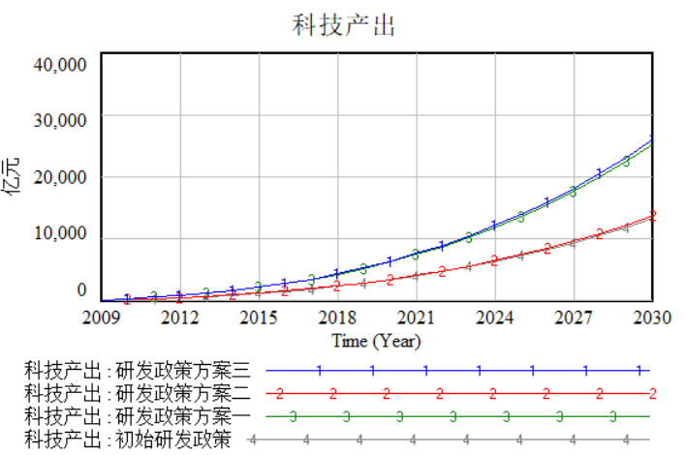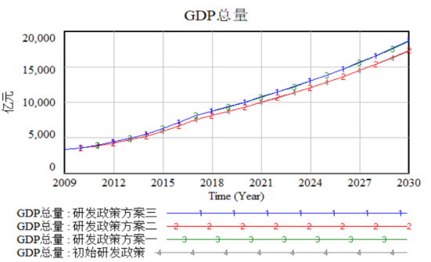
(a)科技产出 (b)GDP总量
图6 研发调控政策下科技产出变动
（4）能源政策视角
表5 能源政策方案
方案 | 能源投资转换率
初始能源政策 | 0.2
能源政策方案一 | 0.35
能源政策方案二 | 0.46
基于表5能源转换方案进行仿真模拟，研究能源投资转换率的改变对能源消耗的影响。仿真发现能源投资转换率的提高可以降低能源消费总量，进而降低单位GDP能耗，具体变动如图7所示，因此甘肃省应当在能源转换率方面加大努力投入，从而降低能源消耗，拉动区域GDP增长。
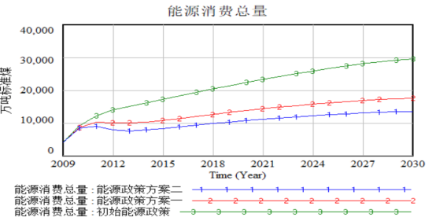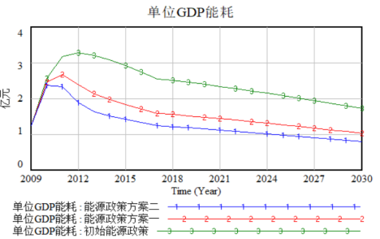
(a)能源消费总量 (b)单位GDP能耗
图7 能源调控政策下能源消费量变动
（5）人口政策视角
表6 人口政策方案
方案 | 普通高校在校学生占比
初始人口政策 | 0.0137
人口政策方案一 | 0.0251
人口政策方案二 | 0.0365
基于表6，调整普通高校在校学生占总人口比重，模拟仿真发现当普通高校在校学生占总人口比重越来越大时，将会带动研发人员数量增加，进而增大科技产出；科技产出增大会带来科技进步，进而提升科技增长率，从而降低能源消耗总量；科技产出还可以直接增加GDP总量，但同时带来少量环境污染，增大环境污染总量，但是由于科技带动污染增加要小于GDP增量，最终GDP净量呈现增加趋势。说明甘肃省如果注重加强素质教育，改善人口素质结构，将会实现科技进步、GDP增长环境与资源的同步提升。具体见图8。
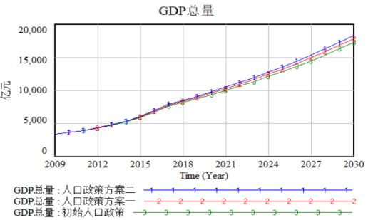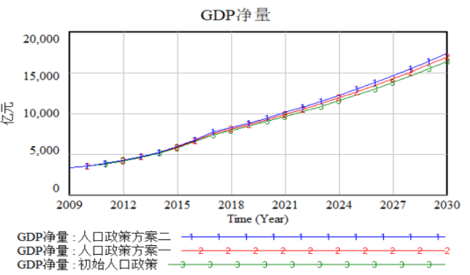
(a)GDP总量 (b)GDP净量
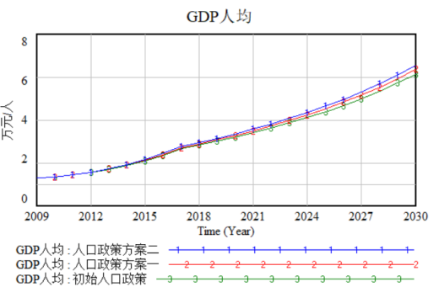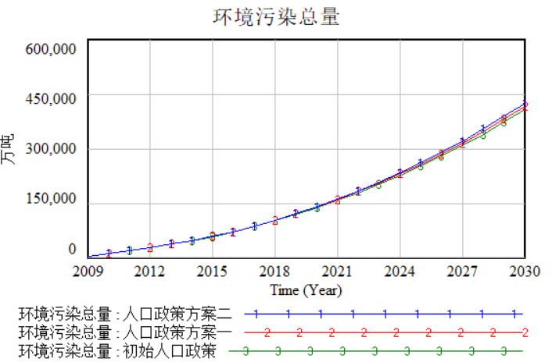
(c)GDP人均 (d)环境污染总量
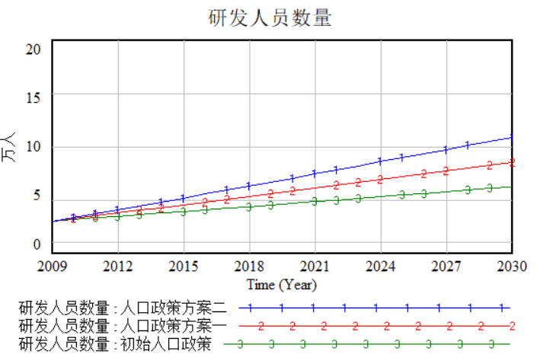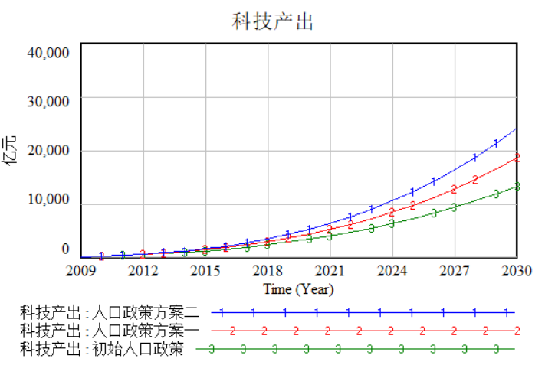
(e)研发人员数量量 (f)科技产出
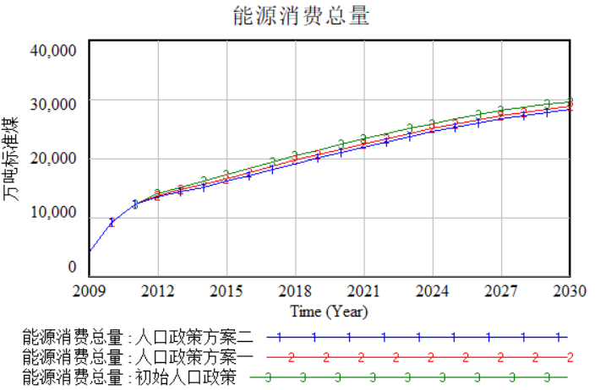
(g)能源消费总量
图8 不同人口政策下评价指标变动
（6）组合政策调控视角
表7 组合政策方案
组合政策 | 行为决策 | 方案一 | 方案二 | 方案三
产业政策 | 一产固定资产投资比例 | 0.042 | 0.2 | 0.1
产业政策 | 二产固定资产投资比例 | 0.486 | 0.3 | 0.3
产业政策 | 三产固定资产投资比例 | 0.472 | 0.5 | 0.6
环保政策 | 单位GDP液废排放比率 | 1.2 | 0.68 | 0.34
环保政策 | 单位GDP气废排放比率 | 0.68 | 0.32 | 0.16
环保政策 | 单位GDP固废排放比率 | 0.26 | 0.13 | 0.07
研发政策 | R&D投资 | 0.01116 | 0.02 | 0.03
研发政策 | 人才引进因子 | 0.0013 | 0.0018 | 0.0024
能源政策 | 能源投资转换率 | 0.2 | 0.35 | 0.4
人口政策 | 普通高校在校学生占比 | 0.0137 | 0.0251 | 0.0365
基于上述子系统的分析，设置表7中的组合政策方案，进行模拟仿真。通过逐渐加大有利变量同时降低损失变量，形成三种由低到高的方案，仿真三种组合方案下的GDP变动情况。结果如下图所示。由仿真结果可知，不同组合政策下GDP总量与GDP净量的大小排序为方案三>方案二>方案一，这说明甘肃省经济绿色竞争力水平在各个子系统方面均有提升的空间，应当对产业结构调整、研发投入、能源消耗、环境保护、人口调控五个子方面均加大努力投入。具体见图9。
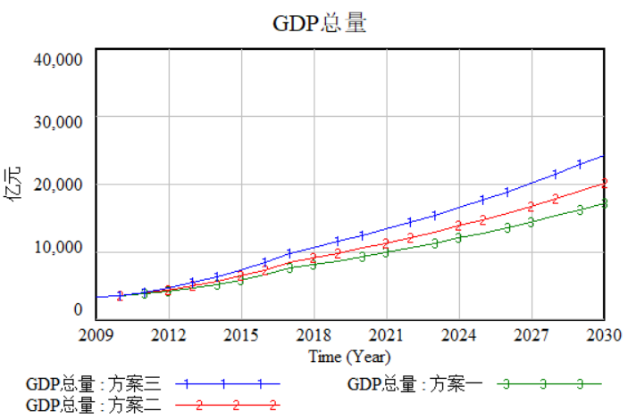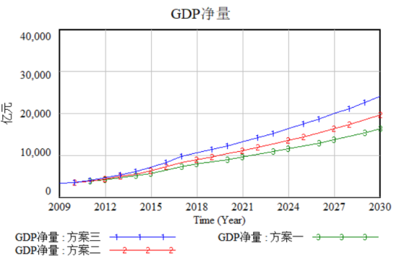
(a)生产总值 (b)生产净值
图9 不同政策下生产总值、净值变动
努力投入往往伴随着成本的增加，因此努力投入应当有侧重点，对于影响较大的系统因素应当着重加强努力投入，影响不显著的可以相对减少投入。基于此种考虑，将不同系统下的政策进行相互比较，研究具体哪种政策可以使经济绿色竞争力较高或较劣。具体设置方案如下面几张表所示，表8为初始政策，表9、表10、表11、表12、表13分别为具体政策调整方案。
表8 初始政策方案
初始政策方案 | 行为决策 | 方案
产业政策 | 一产固定资产投资比率 | 0.042
产业政策 | 二产固定资产投资比率 | 0.486
产业政策 | 三产固定资产投资比率 | 0.472
环保政策 | 单位GDP液废排放比率 | 1.2
环保政策 | 单位GDP气废排放比率 | 0.68
环保政策 | 单位GDP固废排放比率 | 0.26
研发政策 | R&D投资 | 0.01116
研发政策 | 人才引进因子 | 0.0013
能源政策 | 能源投资转换率 | 0.2
人口政策 | 普通高校在校学生占比 | 0.0137

表9 产业政策方案
产业政策方案 | 一产固定资产投资比率 | 二产固定资产投资比率 | 三产固定资产投资比率
产业结构调整比例 | 0.2 | 0.2 | 0.6
表10 环保政策方案
环保政策方案 | 单位GDP液废排放比率 | 单位GDP气废排放比率 | 单位GDP固废排放比率
污染物排放控制 | 0.34 | 0.16 | 0.07
表11 研发政策方案
研发政策方案 | R&D投资 | 人才引进因子
研发投入 | 0.02 | 0.0018
表12 能源政策方案
能源政策方案 | 能源投资转换率
能源调控 | 0.4
表13 人口政策方案
人口政策方案 | 普通高校在校学生占比
人口素质调控 | 0.0365
基于表8~表13设置变量参数，经仿真分析，得到如图10所示的结果。图中曲线1代表初始政策方案，曲线2代表人口政策方案，曲线3代表能源政策方案，曲线4代表研发政策方案，曲线5代表环保政策方案，曲线6代表产业政策方案。GDP总量在不同方案下的大小顺序为：研发政策方案>人口政策方案>产业政策方案>环保政策方案>能源政策方案>初始政策方案，GDP净量在不同方案下的大小顺序为：研发政策方案>环保政策方案>人口政策方案>产业政策方案>能源政策方案>初始政策方案。这说明当前政策下甘肃省经济绿色发展依然有可以提升的空间，政府可以在各个领域抓经济绿色发展。但是如果想要取得较为显著经济提升效果，其应当首先侧重于加强研发投入和提高人口素质，其次适当调整产业结构和加强环保控制，最后注意控制能源消耗；但是若想在经济与环境发展之间实现协调，应当首先侧重于加强研发投入和注重环境保护，其次再考虑提升人口素质和合理调整产业结构，最后考虑加强能源消耗的控制。因此，为了实现在显著提高甘肃省经济效益的同时协调生态与经济绿色发展，最好的方案是研发政策，其次是环保政策，另外政府还应当控制合理的人口素质结构、产业结构和能源消耗，以促进未来甘肃省经济与绿色协调发展，从而在整体上提升甘肃省经济绿色竞争力。

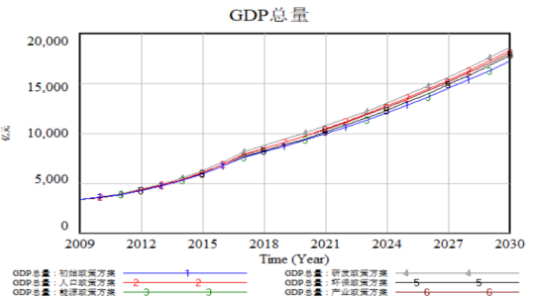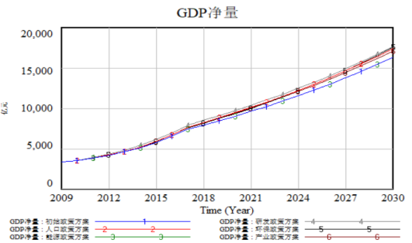
(a)生产总值 (b)生产净值
图10 不同政策下生产总值、净值变动

由于篇幅有限，随机抽选10年不同政策下2009年~2030年的GDP总量及GDP净量仿真及预测结果制表，如表14、15所示，可以清晰地看出GDP总量主要受到研发政策及人口政策的影响，GDP净量主要受到研发政策及环保政策的影响，在实施研发政策下，GDP总量与GDP净量均达到历年最高，预测到2030年，GDP总量将达到18623.7亿元，GDP净量将达到17633.9亿元，远远高于其他政策下的GDP总量及净量。

另外，在环保政策下GDP总量与GDP净量的差值最小，其他政策下该差值较大，而差值代表着环境污染损失值的大小，可以反映甘肃省经济与生态之间的协调度。上述结果说明只有选择降低环境污染排放，加大环境质量控制才可以显著实现污染损失值的减小，促进环境与经济统一协调发展。因此，甘肃省应当在加强研发投入与环境保护两方面有所侧重。
表14 不同政策下2009年~2030年生产总值变动仿真结果
年份 | 生产总值
年份 | 初始政策 | 产业政策 | 环保政策 | 研发政策 | 人口政策 | 能源政策
2009 | 3388.61 | 3388.61 | 3388.61 | 3388.61 | 3388.61 | 3388.61
2010 | 3572.75 | 3562.02 | 3572.75 | 3572.75 | 3572.75 | 3572.75
2013 | 4698.86 | 4753.07 | 4706.76 | 4918.41 | 4762.46 | 4699.07
2014 | 5239.35 | 5332.88 | 5254.42 | 5530.88 | 5342.02 | 5239.74
2016 | 6677.78 | 6875.72 | 6719.61 | 7128.99 | 6890.12 | 6678.66
2017 | 7584.28 | 7848.26 | 7647.61 | 8128.11 | 7869.62 | 7585.47
2020 | 9325.39 | 9713.17 | 9443.84 | 10036.2 | 9757.39 | 9327.17
2023 | 11319.8 | 11832.3 | 11525.3 | 12209.3 | 11919.4 | 11322.2
2026 | 13611.7 | 14246 | 13946.2 | 14699.5 | 14402.9 | 13614.9
2030 | 17229.2 | 18019.3 | 17824.5 | 18623.7 | 18321.5 | 17233.5

表15 不同政策下2009年~2030年生产净值变动仿真结果
年份 | 生产净值
年份 | 初始政策 | 产业政策 | 环保政策 | 研发政策 | 人口政策 | 能源政策
2009 | 3375.81 | 3375.81 | 3375.81 | 3375.81 | 3375.81 | 3375.81
2010 | 3542.69 | 3531.96 | 3554.39 | 3542.69 | 3542.69 | 3542.83
2013 | 4613.05 | 4667.25 | 4673.08 | 4832.17 | 4676.65 | 4614.59
2014 | 5131.55 | 5224.84 | 5214.97 | 5421.57 | 5233.95 | 5133.29
2016 | 6517.93 | 6714.54 | 6666.5 | 6964.41 | 6728.83 | 6520.03
2017 | 7393.18 | 7654.91 | 7586.25 | 7930.11 | 7676.07 | 7395.5
2020 | 9019.38 | 9400.62 | 9351.69 | 9714.79 | 9444.23 | 9022.22
2023 | 10873.2 | 11373.1 | 11395.3 | 11736.3 | 11458.7 | 10876.5
2026 | 12994.9 | 13608.8 | 13770 | 14042.8 | 13762.7 | 12998.9
2030 | 16331.9 | 17088.4 | 17571.7 | 17663.9 | 17383.8 | 16336.9

4 结语

文章基于系统动力学理论，构建了甘肃省经济绿色竞争力系统模型，根据可能存在的问题，仿真分析比较不同政策调控下甘肃省经济绿色竞争力水平变动，找出未来政策调控侧重点，同时预测了2018年~2030年经济、人口、环境、科研、能源的发展趋势，为甘肃省经济绿色发展现存问题提供对策及建议。
从仿真结果来看，甘肃省在研发、产业、人口、能源、环保五个方面均有较大调控改进空间。其中，研发投入对于甘肃省经济绿色竞争力系统的影响最大，其次依次为环保、人口、产业结构、能耗等影响因素。因此，甘肃省需要将加大研发投入放在首位，以创造科技产出；其次应对加强污染物排放控制有所侧重，以促进环境与经济协调绿色发展；最后考虑加大素质教育投入，改善人口素质结构；另外，可以在资金宽裕的情况下，适当加大产业及能源方面的投入以调整产业结构和有效控制能耗，最终实现甘肃省经济绿色竞争力在环境承载力度与稀缺资源的双重约束下进一步提升。

参考文献：
[1] 中国环境与发展国际合作委员会2019年年会在杭举办生态环境部环境发展中心承办 “中国经济高质量发展与‘十四五’绿色转型”主题论坛[J].中国环境 管理,2019(03):122.
[2] 李琳,王足.我国区域制造业绿色竞争力评价及动态比较[J].经济问题探 索,2017(01):64-71+81.
[3] 陈运平,黄小勇.区域绿色竞争力影响因子的探索性分析[J].宏观经济研 究,2012(12):60-67.
[4] 王怡,薛红燕.环境——竞争力(ECM)矩阵下的绿色竞争力研究[J].商场现代 化,2007(04):29-30.
[5] 杨玉桢,宋文松,李姗.生态科技创新能力对绿色经济增长的影响研究——基于省级面板 数据的分析[J].广西社会科学,2019(05):72-79.
[6] Clark T A . Metropolitan density, energy efficiency and carbon emissions: Multi-attribute tradeoffs and their policy implications[J]. Energy Policy, 2013, 53(none):413---428.
[7] Wang Q W , Zhou P , Shen N , et al. Measuring carbon dioxide emission performance in Chinese provinces: A parametric approach[J]. Renewable and Sustainable Energy Reviews, 2013, 21:324-330.
[8] 孙焱林,陈青青.绿色金融发展对技术进步、经济增长的影响——基于PVAR模型的实证 研究[J].金融与经济,2019(05):28-33.
[9] 田泽,魏翔宇,丁绪辉.中国区域产业绿色发展指数评价及影响因素分析[J].生态经济,2018, 34(11):103-108.
[10] 刘莎,刘明.绿色金融、经济增长与环境变化——西北地区环境指数实现“巴黎承诺”有无 可能?[J/OL].当代经济科学:1-15[2019-07-12].http://kns.cnki.net/kcms/detail/61.1400.f.2019 0612.1613.004.html.
[11] 叶仁道,张勇,罗堃.中国绿色经济效率的测算及影响因素——基于偏正态面板数据模型 [J].技术经济,2017,36(11):79-85.
[12]石震,李战江,刘丹.基于灰关联-秩相关的绿色经济评价指标体系构建[J].统计与决 策,2018,34(11):28-32.
[13]李汝资,潘锴.江西省城市绿色经济效率时空变动及影响因素[J].生态经 济,2019,35(05):100-104+212.
作者简介：赵冬青（1970—），女，甘肃榆中人，副主任，主要研究方向：农业经济管理、生态环境管理研究；王钦（1995—），女，河南商丘人，硕士研究生，主要研究方向：管理决策与系统分析。王钦为通讯作者。

